共青团兴国县委员会2021年度部门决算

目 录

第一部分 共青团兴国县委员会概况
一、单位主要职责
二、单位基本情况
第二部分 2021年度部门决算表
一、收入支出决算总表
二、收入决算表
三、支出决算表
四、财政拨款收入支出决算总表
五、一般公共预算财政拨款支出决算表
六、一般公共预算财政拨款基本支出决算表
七、一般公共预算财政拨款“三公”经费支出决算表
八、政府性基金预算财政拨款收入支出决算表
九、国有资本经营预算财政拨款支出决算表
十、国有资产占用情况表
第三部分 2021年度部门决算情况说明
一、收入决算情况说明
二、支出决算情况说明
三、财政拨款支出决算情况说明
四、一般公共预算财政拨款基本支出决算情况说明
五、一般公共预算财政拨款“三公”经费支出决算情况说明
六、机关运行经费支出情况说明
七、政府采购支出情况说明
八、国有资产占用情况说明
九、预算绩效情况说明
第四部分 名词解释

第一部分 共青团兴国县委员会概况

一、单位主要职能
组织团员、青年学习党的路线、方针和政策；学习科学、文化和业务知识，树立与改革开放和社会发展相适应的新观念。维护国家人民利益，代表和维护青年的具体利益，当好党的助手和后备军；围绕党的中心任务，开展适合青年特点的活动，发挥生力军和击队作用，促进和保护青少年的健康成长。
二、单位基本情况
共青团兴国县委员会设立5个内设机构：办公室、组织部、宣传部、学校和少先队权益部、县直属机关团委。
共青团兴国县委员会2021年年末实有人数5人，其中在职人员5人，离休人员0人，退休人员0人。

第二部分 2021年度部门决算表
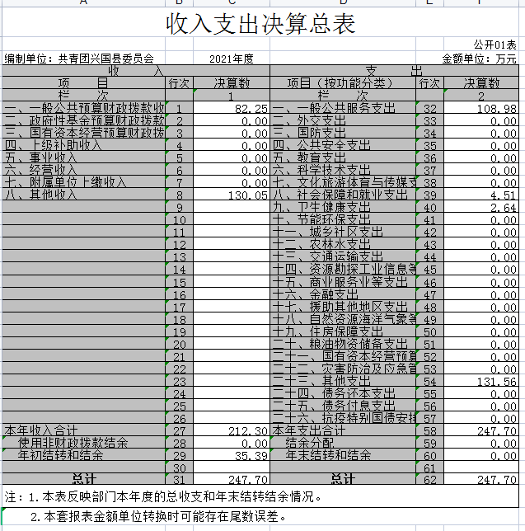

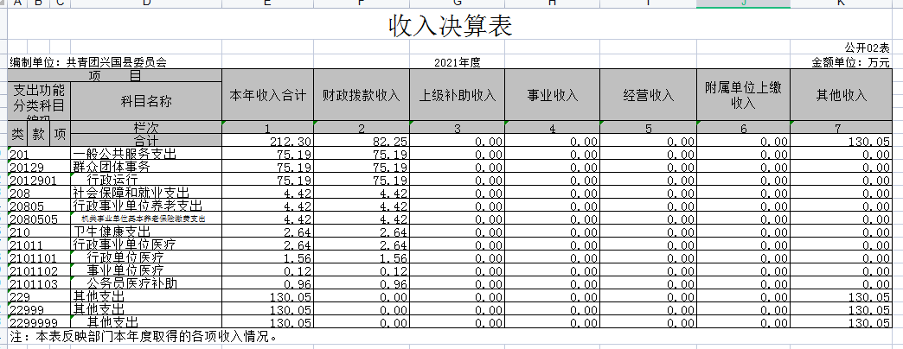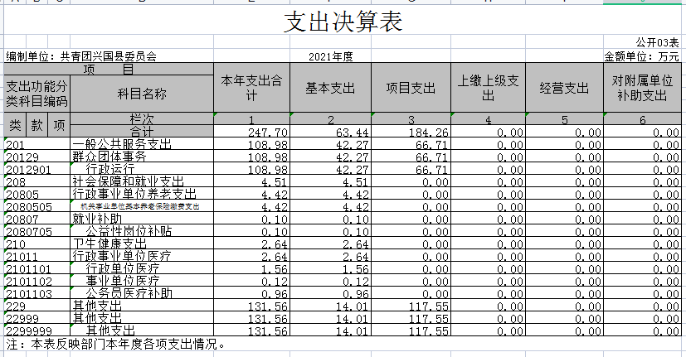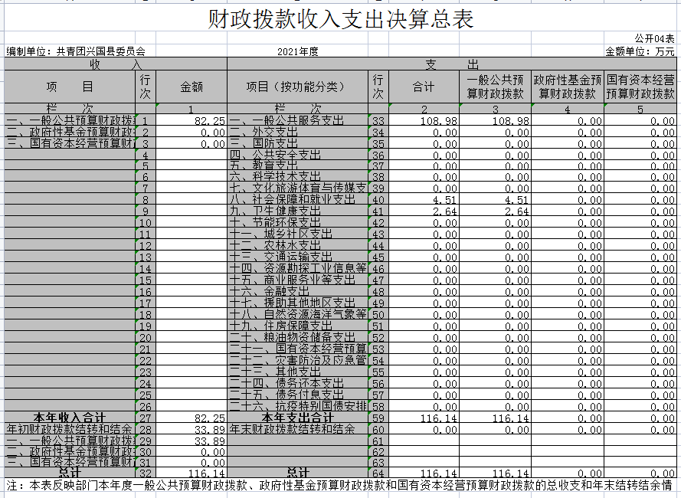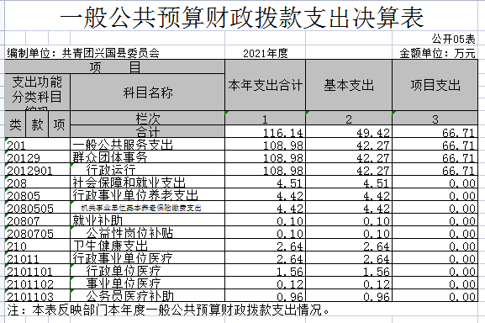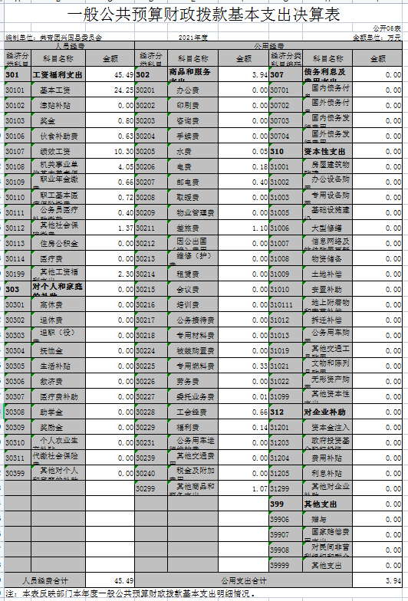

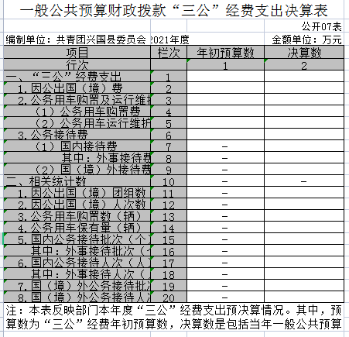

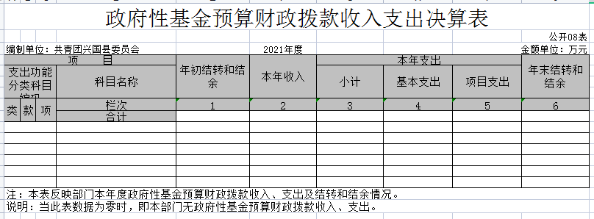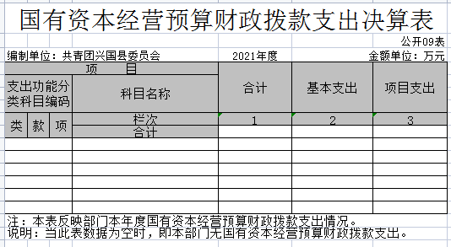

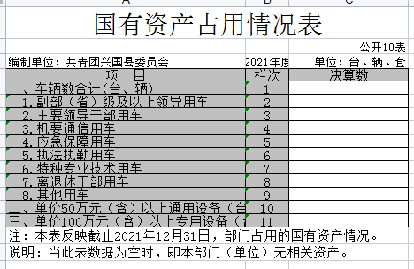

第三部分 2021年度部门决算情况说明

一、收入决算情况说明
本部门2021年度收入总计247.70万元，较2020年增加164.71万元，增长198.47%，其中年初结转和结余35.39万元，较2020年增加20.90万元，增长144.24%；本年收入合计212.30万元，较2020年增加143.8万元，增长209.93%，主要原因是单位其它收入增加。
本年收入的具体构成为：财政拨款收入82.25万元，占38.74%，其它收入130.05万元，占61.26%。
二、支出决算情况说明
本部门2021年度支出总计247.70万元，其中本年支出合计 247.70万元，较2020年增加181.05万元，增长271.62%，年末结转和结余0万元，较2020年减少35.39万元，减少100%，主要原因是单位其它支出增加。
本年支出的具体构成为：基本支出63.44万元，占25.61%；项目支出184.26万元，占74.39%。
三、财政拨款支出决算情况说明
本部门2021年度财政拨款本年支出年初预算数为116.14万元，决算数为116.14万元，完成年初预算的100%。其中：
（一）一般公共服务支出年初预算数为108.98万元，决算数为108.98万元，完成年初预算的100%。
（二）社会保障和就业支出年初预算数为4.51万元，决算数为4.51万元，完成年初预算的100%。
（三）医疗卫生与计划生育支出年初预算数为2.64万元，决算数为2.64万元，完成年初预算的100%。
四、一般公共预算财政拨款基本支出决算情况说明
本部门2021年度一般公共预算财政拨款基本支出49.43万元，其中：
（一）工资福利支出45.49万元，较2020年增加20.81万元，增长84.32%，主要原因是：单位人员增加。
（二）商品和服务支出3.94万元，较2020年减少18.73万元，减少82.62%，主要原因是：单位开展活动减少。
五、一般公共预算财政拨款“三公”经费支出决算情况说明
本部门2021年度一般公共预算财政拨款“三公”经费支出年初预算数为0万元，决算数为0万元，完成预算的100%，决算数较2020年减少0.4万元，减少100%，其中：
（一）因公出国（境）支出年初预算数为0万元，决算数为0万元，完成预算的0%，决算数较2020年增加0 万元，增长0 %，主要原因是：本年度及上年度均未发生因公出国（境）支出。全年安排因公出国（境）团组0个，累计0人次。
（二）公务接待费支出年初预算数为0元，决算数为0元，完成预算的100%，决算数较2020年增加0万元，增长0%，全年国内公务接待0批，累计接待0人次，其中外事接待0批，累计接待0人次。主要原因是：我单位落实过紧日子要求，厉行节约。
（三）公务用车购置及运行维护费支出0万元，其中公务用车购置年初预算数为0万元，决算数为0万元，完成预算的0%，决算数较2020年增加（减少）0万元，增长（下降）0%，全年购置公务用车0辆。公务用车运行维护费支出年初预算数为0万元，决算数为0万元，完成预算的0 %，年末公务用车保有0辆。原因为：公车改革，本单位没有公务用车。
六、机关运行经费支出情况说明
本部门2021年度机关运行经费支出3.94万元（与部门决算中行政单位和参照公务员法管理事业单位一般公共预算财政拨款基本支出中公用经费之和保持一致），与年初预算数持平。
七、政府采购支出情况说明
本部门2021年度无政府采购支出。
八、国有资产占用情况说明。
截止2021年12月31日，本部门国有资产占用情况见公开10表《国有资产占用情况表》。部门未购置、保留车辆。
九、预算绩效情况说明
（一）绩效管理工作开展情况。
根据预算绩效管理要求，我部门组织对纳入2021年度部门预算范围的二级项目5个全面开展绩效自评，共涉及资金25万元，占项目支出总额的100%，2021年该5个项目均已顺利执行到位，达到了绩效评价目标。
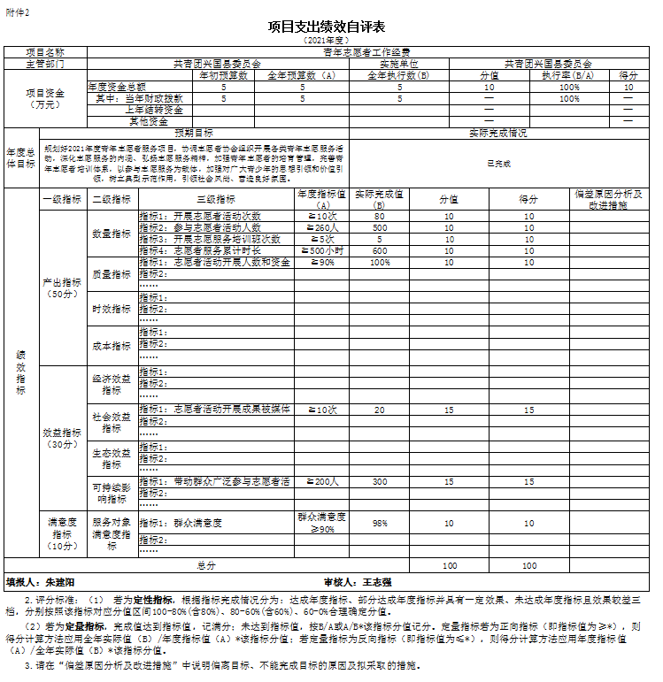
- 单位决算中项目绩效自评情况。

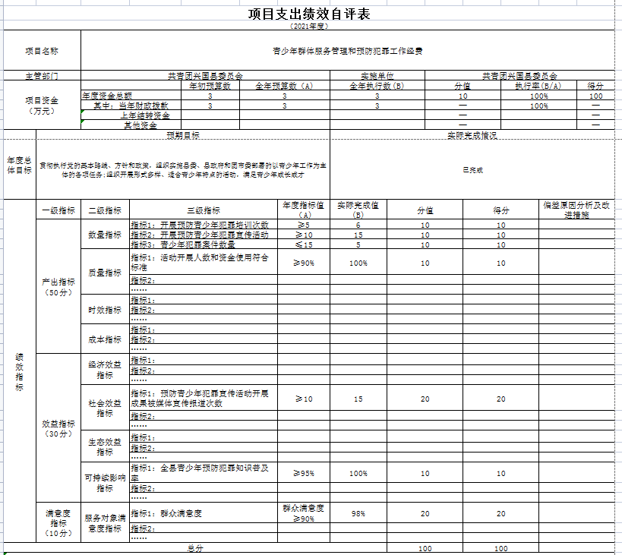

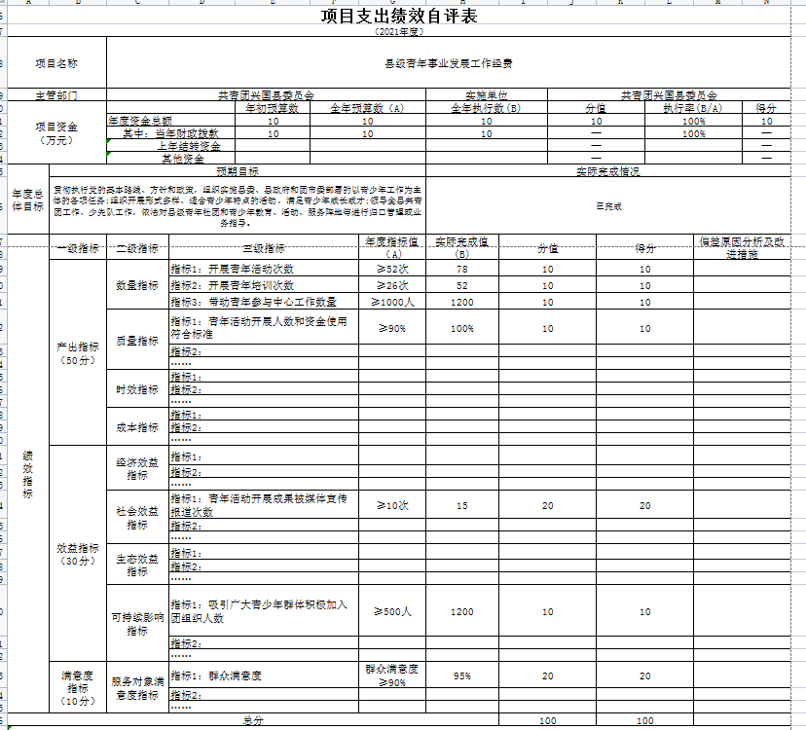

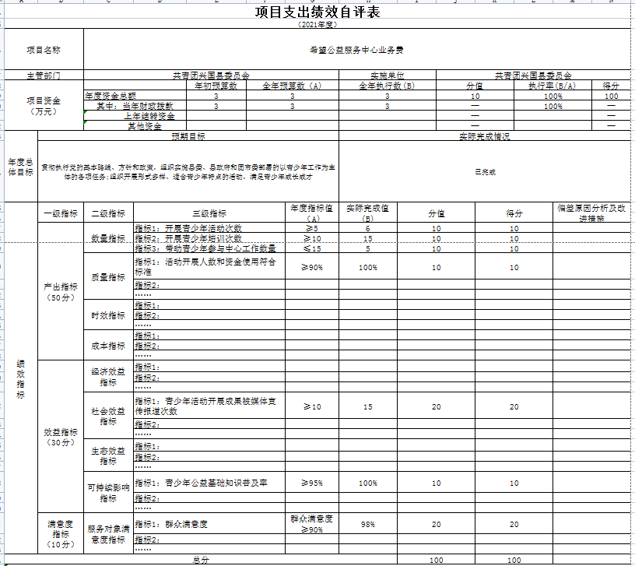

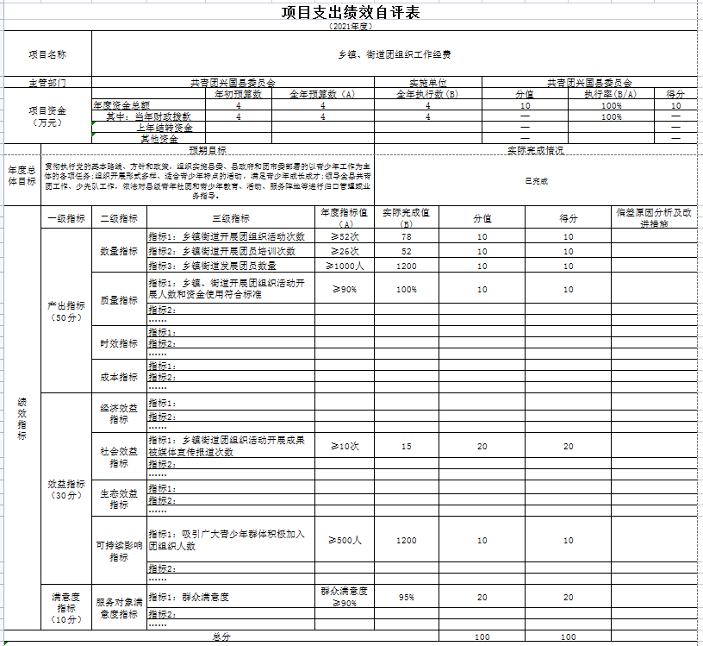

第四部分 名词解释

（一）财政拨款收入：指本年度从本级财政部门取得的财政拨款，包括一般公共预算财政拨款和政府性基金预算财政拨款。
（二）其他收入：指除“财政拨款收入、上级补助收入、事业收入、经营收入”以外的收入。
（三）年初结转和结余：指以前年度尚未完成，结转到本年按有关规定继续使用的。
（四）基本支出：指行政事业单位，为保障其机构正常运转、完成日常工作任务的支出，其内容主要包括，工资福利支出 、商品和服务支出、对个人和家庭的补助支出三部分。
（五）工资福利支出：反映单位的在职人员和临时人员各类劳动报酬，以及为上述人员缴纳的各项社会保险等费用。
（六）商品和服务支出：反映单位为满足日常工作需要，购买商品和劳务的支出，具体包括;办公费、水费、电费、印刷费、邮电费、差旅费、维修费、公务接待费、福利费等。
（七）对个人和家庭的补助支出：反映政府对个人和家庭的无偿补助支出，具体包括离退休费、抚恤和生活补助、医疗费、住房公积金、助学金、其他等。

